**ИЗУЧЕНИЕ ЦЕЛЕВОЙ АУДИТОРИИ КАФЕ**

*Бурлакова Ю.В., студент,*

*Анисенко А.В., студент,*

*Нижегородский государственный*

*педагогический университет им. К. Минина*

Ключевые слова: социологическое исследование, целевая аудитория, анализ, рынок услуг, предприятие общественного питания.

Аннотация:

**STUDY THE TARGET AUDIENCE OF THE CAFE**

*Burlakova Y.V.*

*Anisenko A.V.*

*Minin Nizhny Novgorod*

*State Pedagogical University*

Keywords: sociological study, target audience , analysis, market, catering business.

Abstract:

В Нижнем Новгороде с каждым годом появляется все больше ресторанов, кафе, однако многие из них несовершенны в плане продвижения и хорошей репутации на рынке услуг. Особенно это касается сегмента ресторанного рынка, которому принадлежит кафе «Шоколадница», изучение именного этого заведения стало объектом работы.

Целью данного социологического исследования является изучение целевой аудитории предприятия общественного питания – ООО «Шоколадница». Данное заведение расположено по адресу: площадь Минина и Пожарского, 11.

Для изучения ситуации в кафе «Шоколадница» было проведено анкетирование посетителей (70 человек), которое проходило в течение двух дней с 23 по 25 октября 2015 года в вечернее время с 18.00 до 20.00 часов. Поскольку посещаемость кафе в выходные дни в вечернее время выше, чем в будние дни, 23 октября было опрошено 17 человек, а 24 и 25 числа – 53.

Посетителям предлагалось самостоятельно заполнить анкеты во время их пребывания в кафе «Шоколадница». Респондентам объяснялся анкетный опрос, как способ получения информации о степени их удовлетворенности предоставляемыми услугами с целью повышения эффективности работы кафе.

В ходе исследования было опрошено 71 % женщин и 29% мужчин.

49% всех респондентов находится в возрасте от 31 года. 35% – люди в возрасте от 21 до 30 лет. Младше 20 лет всего 11% опрошенных (рис.1).

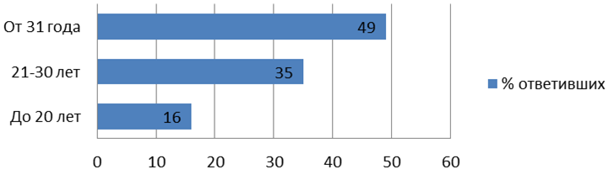

Рис. 1 – Распределение ответов по возрастам

Для определения основной целевой аудитории был задан вопрос о социальном статусе каждого анкетируемого. Большинство опрошенных (41%) не относятся ни одной из предложенных анкетой категорий, 30% - школьники, 11% - студенты, пенсионеры (10%), рабочие (7%) и безработные (1%) (рис. 2).

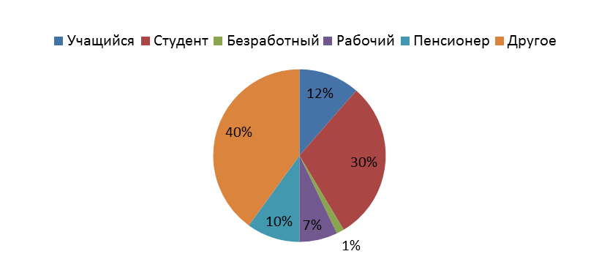

Рис. 2 – Структура потребителей «Шоколадницы»

Основными задачами исследования было выяснение того, какая публика является основными потребителями, их интересы, связанные с деятельностью кафе «Шоколадница», причины их выбора. Данное заведение изначально специализируется на сладкой кухне, отсюда и «сладкое» название, поэтому чаще всего люди приходят сюда отведать кондитерские изделия и сладкую продукцию.

Было выявлено, что около 34% клиентов кафе придерживаются сладкой кухни, потому что ведут здоровый образ жизни, 26% - по философским соображениям и 21% - по эстетическим, 16% опрошенных ответили, что просто любят сладкое (рис. 3).

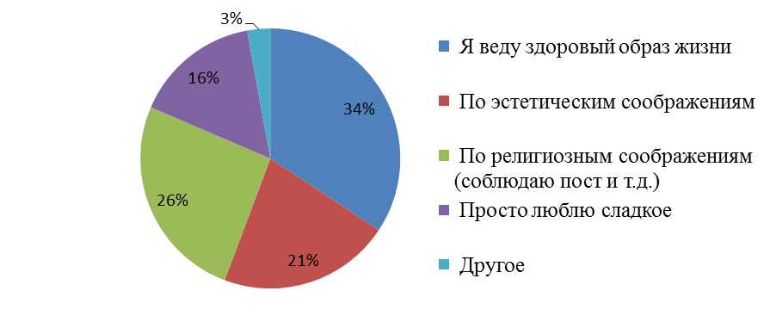

Рис. 3 – Процентное соотношение приверженцев сладкой кухни

Таким образом, большинство всех опрошенных придерживаются данного направления в питании в основном из-за поддержания идеи здорового образа жизни.

Для того, чтобы выяснить насколько кафе «Шоколадница» популярно у нижегородцев, был задан вопрос о частоте посещения ими кафе. Количество ответов и их процентное соотношение представлены на рисунке 4.

Особенно важным моментом был вопрос о степени приверженности клиентов к данному заведению, их удовлетворенность предоставляемыми услугами. Результаты анкетного опроса показали, что 61% опрошенных – постоянные посетители кафе «Шоколадница».

Для того чтобы выяснить основные характеристики и желания постоянных клиентов, были проанализированы корреляции нескольких вопросов анкеты.

Анализ показал, что большинство непостоянных клиентов пришли в кафе впервые (38%) и 1-2 раза в неделю или в год (29 и 25%). Половина постоянных клиентов приходят в кафе 1-2 раза в месяц, а остальные посещают его 1-2 раза в неделю (около 24%) или очень редко (15%).

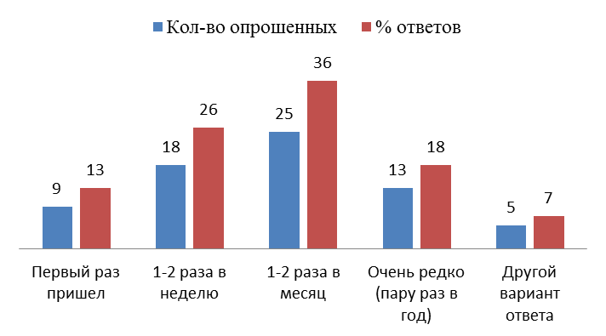

Рис. 4 – Частота посещения клиентами кафе «Шоколадница»

На вопрос о количестве времени, затрачиваемом на одно посещение данного кафе, респонденты ответили следующим образом: менее часа и от часа до 2х – ответило равное количество и большинство респондентов (по 46,8%), лишь 2,9% человек проводят в кафе более 2х часов. Этот вопрос в корреляции с вопросом о постоянных клиентах показал, что нет зависимости от того, регулярно клиент ходит в кафе или нет, среднее время посещения кафе остается от получаса до двух.

Основная услуга кафе «Шоколадница» – предоставление сладкой кухни. Поэтому очень важно знать степень удовлетворенности посетителей данной услугой.

Анализ анкеты показал, что главным критерием посещения клиентов кафе является услуга предоставления сладкого меню/сладкой кухни, так ответило 27% из всех опрошенных, на втором месте оказался такой фактор, как территориально удобное расположение кафе (20,5%). Приятная цена привлекает 19% опрошенных, атмосфера/интерьер кафе (17,5%). И только 6,5% респондентов считают главным преимуществом кафе «Шоколадница» высокий уровень обслуживания (рис.6).

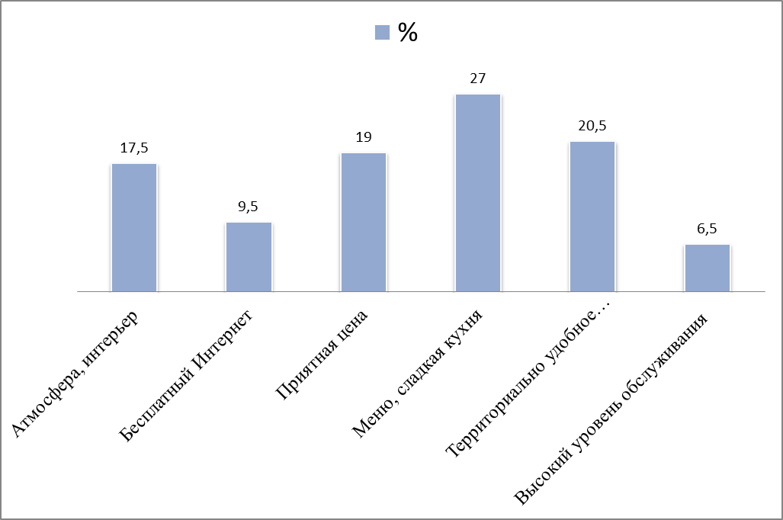

Рис. 6 – Критерии посещения кафе «Шоколадница»

Ценовая политика также играет немаловажную роль в привлечении новых клиентов и удержании постоянных. Именно поэтому любой организации необходима своя тактика и корректировка цен, а также система дисконтирования для постоянных клиентов.

Для определения отношения посетителей к ценам в данном кафе были заданы соответствующие вопросы.

Анализ показал, что 57,1% клиентов тратят до 499 руб. на одного человека, 37,1% – от 500 до 999 руб., и 5,7% – от 1000 руб. (рис.7).

При корреляции данного вопроса с разделением клиентов на постоянных и непостоянных, выяснилось, что обе категории посетителей в своем большинстве тратят до 499 руб. на человека.

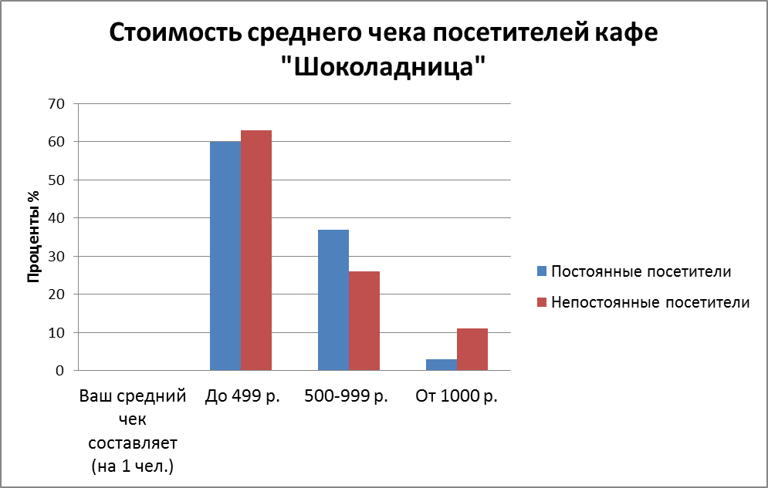

Рис. 7 – Средний чек посетителей кафе «Шоколадница»

Только 3% постоянных клиентов тратят от 1000 руб. за посещение, однако они являются постоянными посетителями, а значит, в несколько раз чаще посещаю кафе.

Таким образом, исследование показало, что основными клиентами кафе «Шоколадница» являются люди в возрасте от 31 года, преимущественно женщины, большинство из них – постоянные посетители, которые посещают кафе 1-2 раза в месяц. Среднее время провождения в данном кафе, как у постоянных, так и у непостоянных клиентов составляет до 2х часов. Основная причина выбора ими данного заведения является поддержание здорового образа жизни. Также немаловажную роль играет ценовая политика данного заведения, поскольку большинство клиентов вполне удовлетворены ценами кафе.